Food Expo PRO 2023
鳥取県企業ブース出展企業 募集要領

鳥取県産業振興機構では、アジア最大級の食品展示会【Food Expo PRO 2023】のジェトロジャパンパビリオンに出展し、香港及びアジア地区への販路開拓を目指す食品事業者の皆様を支援いたします。
是非、この機会をご活用ください。
【Food Expo PRO 2023】（https://www.hktdc.com/event/foodexpopro/en）
- 会 期 ：令和5年8月17日（木）～19日（土）
- 会 場 ：香港コンベンション＆エキシビション・センター（香港島灣仔區博覽道一號）

□募集要項
- 応募資格：鳥取県内に本社、事業所を有する中小企業で、全日程ブースに駐在し、
- バイヤーからの
商談希
望に対応で出来ること。
同展示会に関して、国等の補助金を活用していないこと。

- 募集定員：「食品・農産品」エリア ２社程度
※応募多数の場合は弊構基準により選考を行う場合があります。
※出品物の要件については、事前にジェトロHPより「出品案内書」を確認してください。

- 出展場所：ジェトロ「ジャパンパビリオン（オープン形式）」
※県内事業者でまとまらず、ジェトロにより「品目別」に分類して配置されます

- 出展費用：賛助会員 ： 77,000円 （税込）
非賛助会員：110,000円 （税込）
出品企業 負担経費 | 当財団 負担経費
・出展料（小間料の一部に充当）  ・現地通訳費用  ・会期中の展示品の保険料  ・製品パンフレット、配布サンプル | ・出展料  ・ブース製作、運営委託料  ※上記以外に必要なものについては、各出展企業にてご負担ください。
※上記費用の他、展示品輸送費（関税含む）、渡航費用、滞在費用（宿泊費、食費等）、
個別の追加備品経費は各企業の負担となります。

- 申込締切：令和５年４月１０日（月）１2：００必着（ジェトロの募集状況等により変更あり）

- 注意事項：本件お申込後、ジェトロによる出展審査があり、本審査通過が出展の条件となります。

□応募方法
出展希望者は、別紙「香港「Food Expo PRO 2023」出品申込書」に必要事項を記入の上、令和5年4月10日正午12:00必着で、下記担当者宛にメールにて提出願います。

○ 提出書類一覧
（１）Food Expo PRO 2023参加申込書 1部 （メールにてご提出願います）

（２）会社案内、製品カタログ、パンフレット（事業内容や出品物がわかるもの）１部

※ 提出書類の様式はとっとり国際ビジネスセンターホームページよりダウンロードして記入ください。
※ 出展候補企業に選定された場合、JETRO HPからイベント申し込みを指定の日時までにお願いします。

＜出展申込みの流れ＞
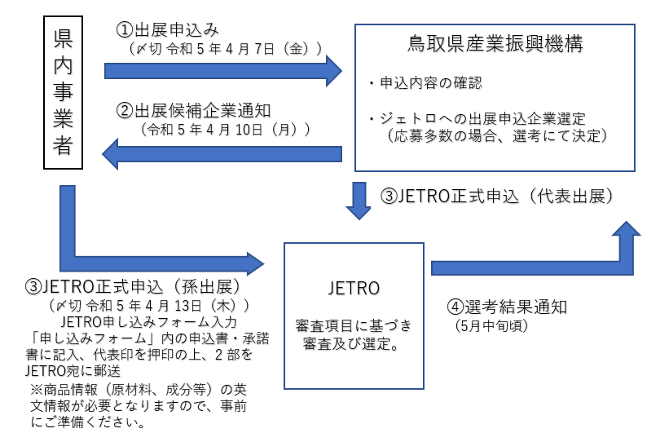

10日(月)）

選定結果通知
12日(水)）
出展企業を選定）
弊構基準により

□参考情報
・Food Expo PRO 2023ジャパンパビリオン 出品案内書
https://www.jetro.go.jp/ext_images/_Events/afb/FoodExpoPRO/annairr.pdf

・JETRO申し込みフォーム
https://www.jetro.go.jp/form5/pub/afb/expo23_form

□申込・問合せ先
公益財団法人鳥取県産業振興機構 とっとり国際ビジネスセンター 河本・森脇・王
〒684-0046 鳥取県境港市竹内団地 255-3
TEL：0859-30-3161 FAX：0859-30-3162 E-mail：kaigai＠toriton.or.jp

